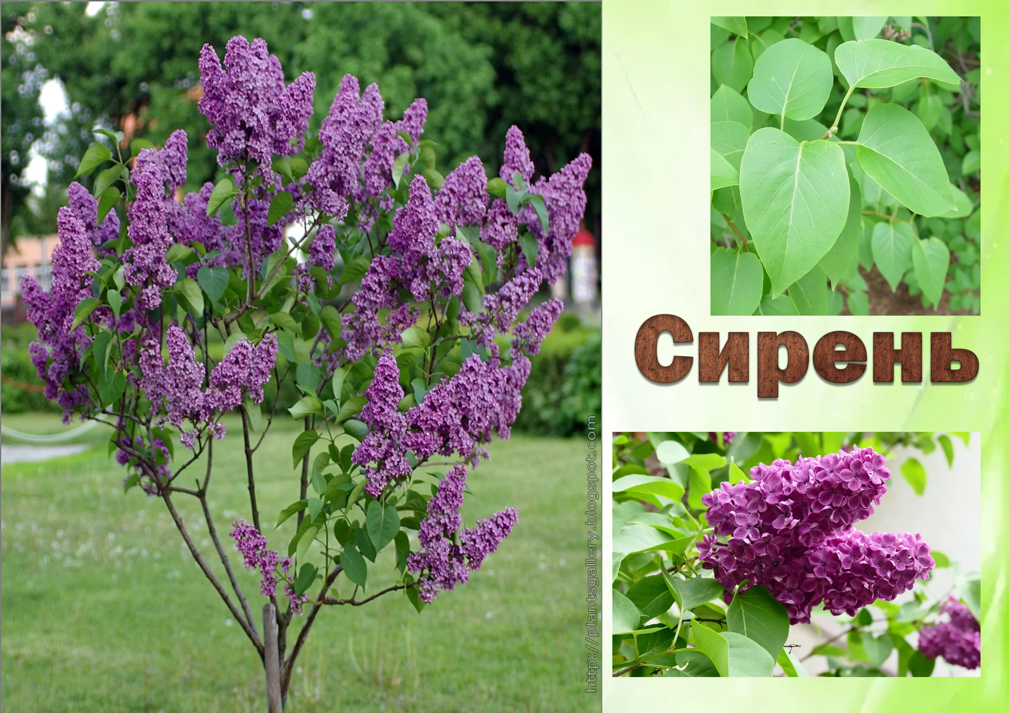

**Кустарник**

**Срок жизни: около 30–50 лет Высота: до 3 – 4 м**

Сирень – это необыкновенно красивый и чрезвычайно многообразный цветущий кустарник, которой радует нас своей красотой с середины мая.

Название кустарника произошло от греческого слова «syrinx» — трубка, дудочка. А все потому, что из ствола или ветки в древности делали свирели и дудки. Сирень – растение декоративное, а значит, его сажают в садах и парках для красоты.

Аромат сирени широко используют при изготовлении ароматов (духов) и ароматерапии. А древесину, как и в древности, для изготовления музыкальных инструментов и сувениров. Соцветия сирени – съедобны и из них даже варят варенье. Кроме того, сирень довольно часто используют и в народной медицине, как компонент лекарственных средств.

**Сирень**

Цветёт сирень пушистая,

Красивая, душистая,

Прекрасный аромат

Плывёт, плывёт по улице,

Сиренью все любуются,

Ей каждый очень рад.

Стоят кусты роскошные,

Усыпаны цветами,

Мы соберём большой букет,

Его подарим маме.

От аромата этого

Пускай чуть вскружит голову,

Волшебного и летнего,

Что всю наполнил комнату.

Поставим букет в вазу

И станет ясно сразу,

Что наступило лето,

Благодарим за это.

*Лариса Некипелова*